ЛАБОРАТОРНАЯ РАБОТА № 3

ОБРАБОТЧИКИ СОБЫТИЙ

**Цель работы:** Изучить основные способы обработки активации кнопки. Написать скрипт для подсчета количества нажатий на кнопку.

Необходимо написать скрипт, увеличивающий число в окне на единицу, каждый раз, когда была нажата кнопка. Итого, нам понадобятся всего два элемента, сама кнопка и текстовое поле, для отображения числового значения. Создадим новый модуль, добавим кнопку и текстовое поле. После этого напишем скрипт.

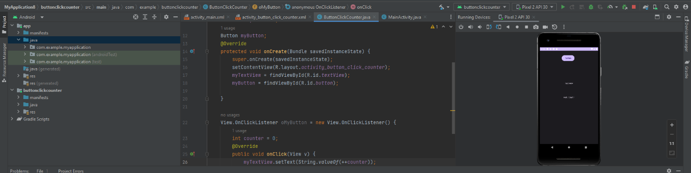

Рисунок 3.1 - код программы

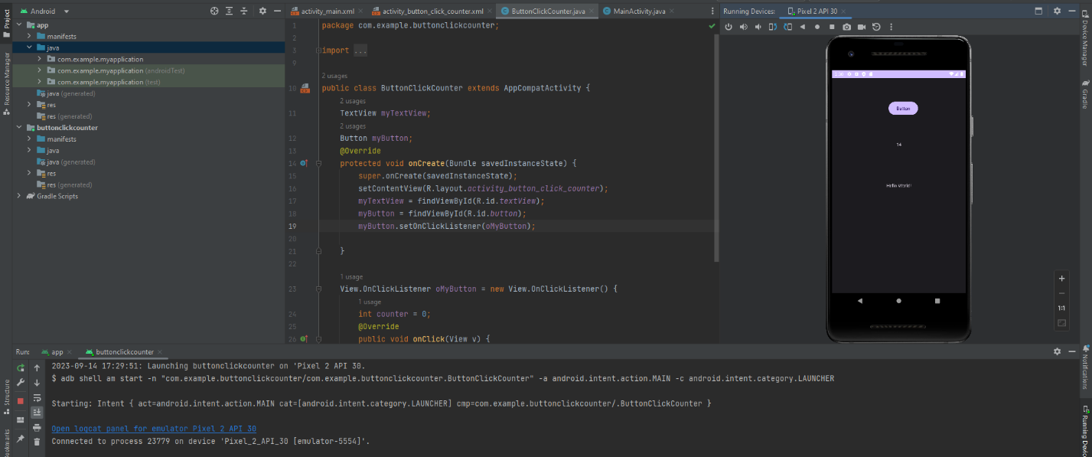

Рисунок 3.2 - результат работы

**Вывод:** в процессе выполнения лабораторной работы были изучены основные способы обработки нажатия на кнопку и создано приложения для подсчета количества нажатий на кнопку.

|  |  |
| --- | --- |
| Выполнил | Нестеренко М.С. |
| Проверил | Елкин Н.С. |